广东海洋大学学生实验报告书（学生用表）
GDOU-B-11-112
实验名称 | 树和二叉树 |  |  |  | 课程名称 |  | 数据结构 |  |  |  | 课程号 |  | 32111602
学院(系) | 数学与计算机学院 |  | 专业 | 软件工程 |  |  |  |  | 班级
学生姓名 |  | 学号 |  |  |  | 实验地点 |  |  |  | 实验日期

- 实验目的、内容

1.掌握二叉树的存储实现

2.掌握二叉树的遍历思想

3.掌握二叉树的常见算法的程序实现

4.编写函数，输入字符序列，建立二叉树的二叉链表。

5.编写函数，实现二叉树的中序递归遍历算法。(最好也能实现前缀和后缀遍历算法)

6.编写函数，实现二叉树的中序非递归遍历算法。

7.编写函数，借助队列实现二叉树的层次遍历算法。

8.编写函数，求二叉树的高度。

9.编写函数，求二叉树的结点个数。

10.编写函数，求二叉树的叶子个数。

11.编写函数，交换二叉树每个结点的左子树和右子树。

12.编写一个主函数，在主函数中设计一个简单的菜单，分别调试上述算法。
- 问题分析及数据结构设计
由于每个节点包含当前节点值以及左右节点指针，本实验我使用结构体定义树的节点，节点内包含节点本身的值与左右节点的指针。对于建立树的方法我采用用户输入字符串来建立树，并通过字符串的每个字符来递归遍历建树。输入的字符串在建树时是通过前序遍历进行建立。
- 算法设计
前、中、后序遍历树基本思路：使用递归的遍历先判断当前树是否为空，不为空则根据不同顺序的遍历类型调整当前节点值输出位置以及左右子节点的遍历顺序。
中序非递归则是使用一个栈模拟树的递归遍历过程。首先将树根节点压入栈，其次进入循环，一直检查左子树是否有值，有则压入栈，否则弹出并输出值，再把右节点压入栈，回到检查左节点是否右值的流程。
层次遍历采用广度优先搜索，设计一个队列并把根节点压入队列，每次均弹出队列顶部元素，并判断左右子节点是否有值，有则将其压入队列，一直循环执行直到队列为空即可完成层次遍历。
计算高度也是用到了递归，通过左右指针不断深入，直到为空，并输出当前是计数值+1（因为不会包含自己的高度1）。
求节点数量则可以直接采用前序遍历 + 计数，每遍历一个节点且当前节点有值则 +1 即可。
求叶子数量也是进行前序遍历 + 左右子节点空判断，如果左右子节点均为空则 +1 即可。
交换子树是先判断当前节点是否有值，有的话先将左右两个节点进行直接交换，随后再对左右子树分别递归，执行同样的交换操作。
整体功能面板控制我用了简单的switch，只需调用对应函数即可。
- 功能模块程序流程图

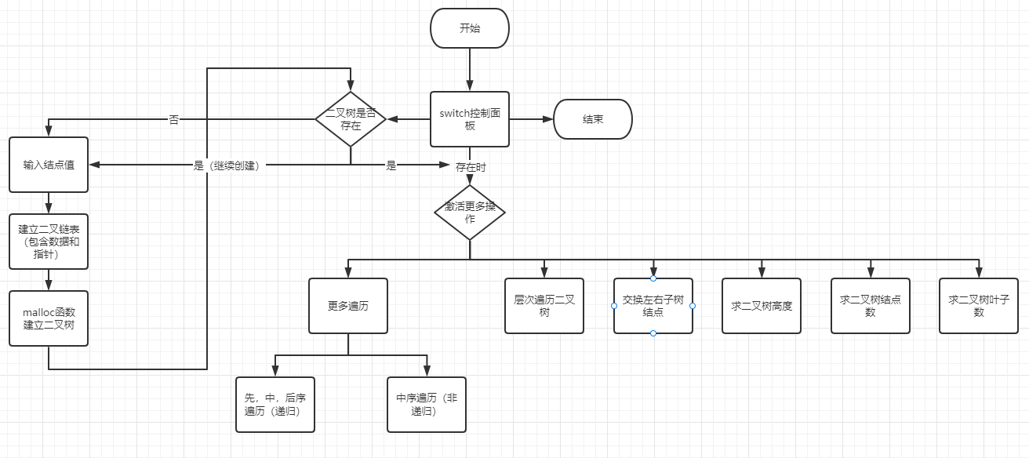
主程序流程

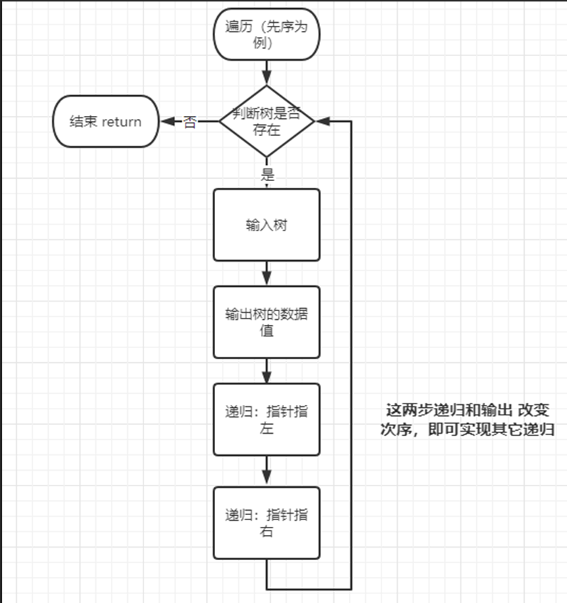
先序遍历流程图（中序则将树数据值与左指针递归调换即可）

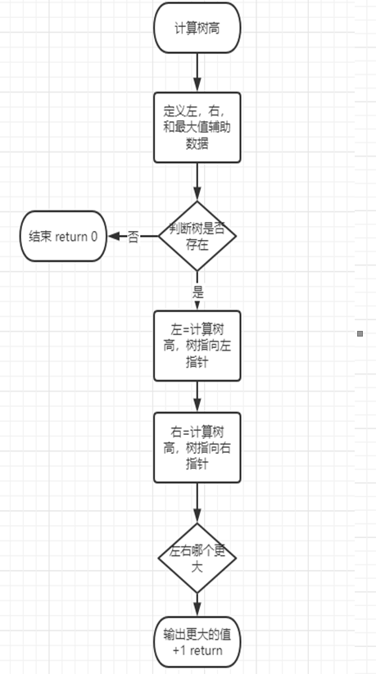
计算树高

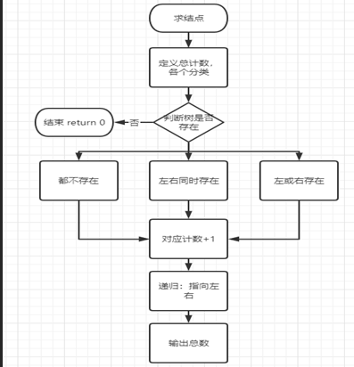
求节点个数

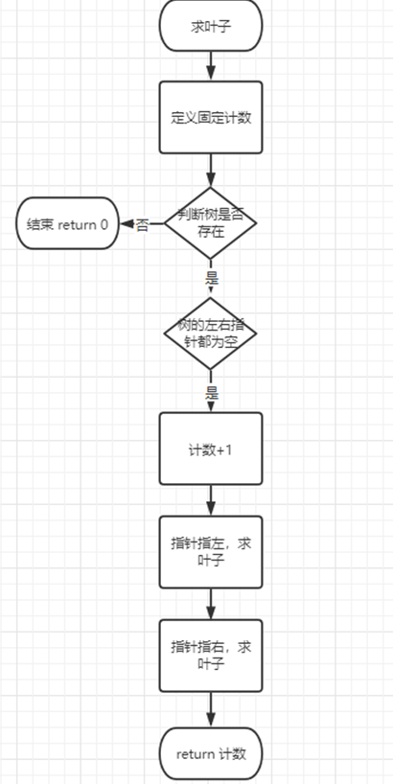
求叶子数目
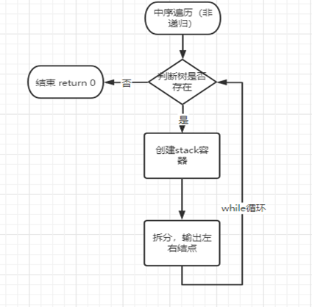
中序遍历（非递归）

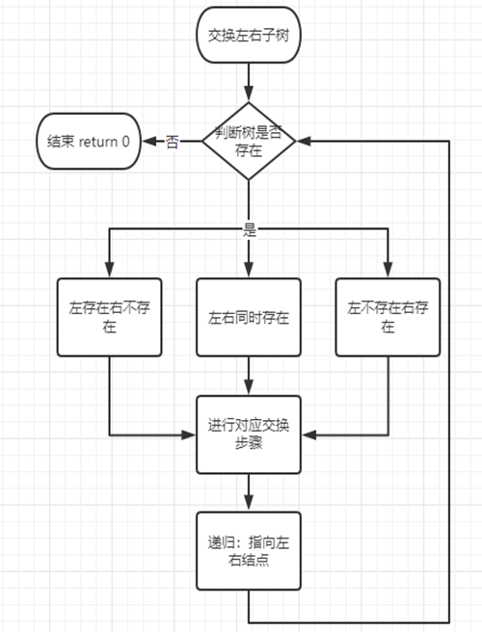
交换左右子树
- 实验结果
本示例采用树结构如下：
A
/ \
B
/ \
C D
/ \
E F
\
G
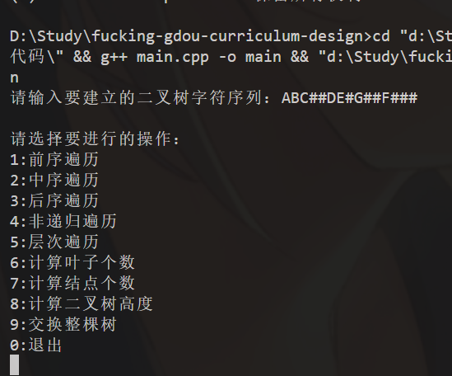
建立二叉树
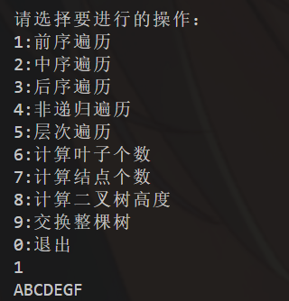
前序遍历
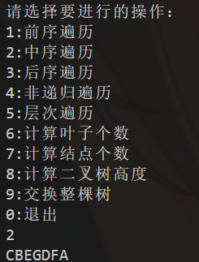
中序遍历
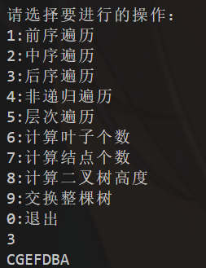
后续遍历
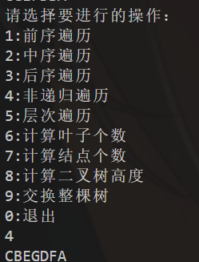
非递归中序遍历
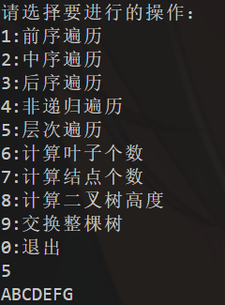
层次遍历
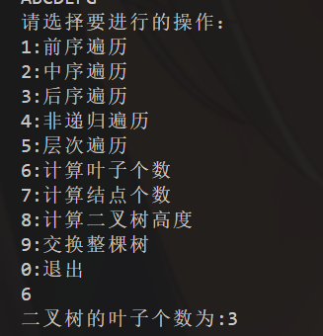
叶子数量计算
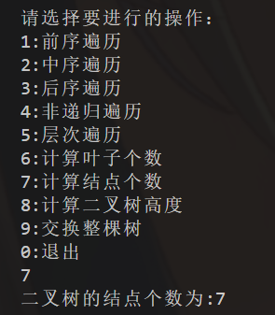
节点个数计算
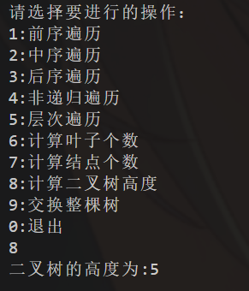
高度计算
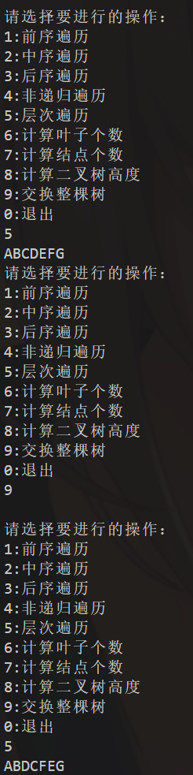
交换整棵树
- 算法分析
建立二叉树的时间复杂度为O(n)，空间复杂度为O(n)，n是节点个数
中序递归时间复杂度为O(n)，空间复杂度为O(n)，n是节点个数
非递归时间复杂度为O(n)，空间复杂度为O(n) ，n是节点个数
层次遍历时间复杂度为O(n)，空间复杂度为O(n)，n是节点个数
求高度时间复杂度为O(n)，空间复杂度为O(n)，n是节点个数
求节点数量时间复杂度为O(n)，空间复杂度为O(n)，n是节点个数

求叶子个数时间复杂度为O(n)，空间复杂度为O(n)，n是节点个数
交换左右节点时间复杂度为O(n)，空间复杂度为O(n)，n是节点个数

- 操作说明
输入的树需要是一颗合法的树，用“#”代表空节点，且采用前序方式进行输入

成绩 |  | 指导教师 |  | 日期
注:请用A4纸书写，不够另附纸。 第 页，共 页

